„OBRAZKI” z ul. JAROCHOWSKIEGO
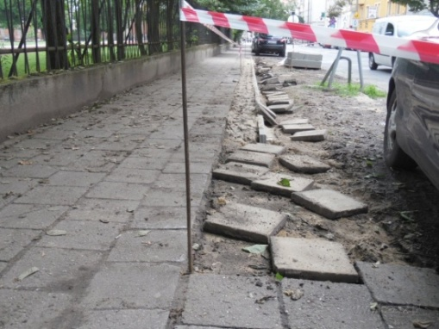
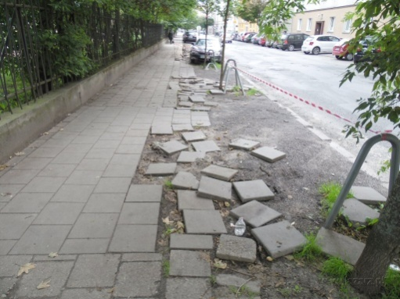
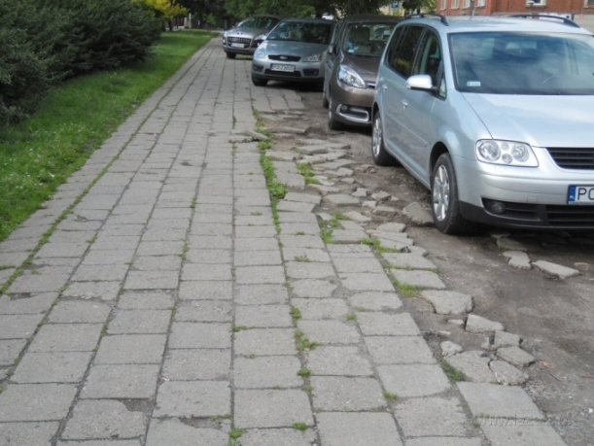
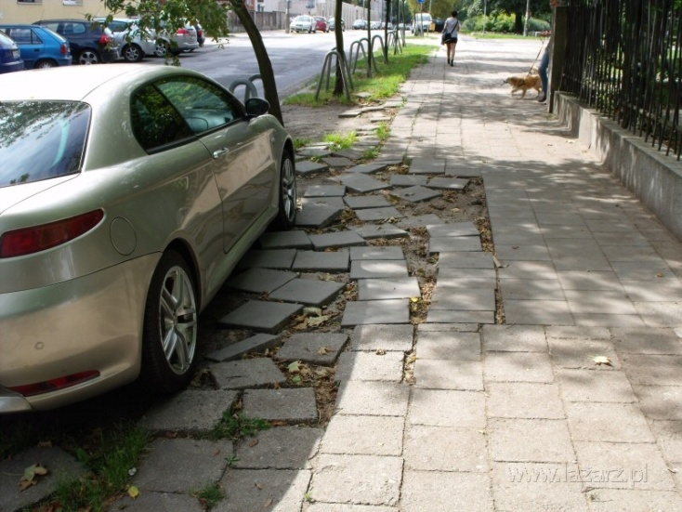

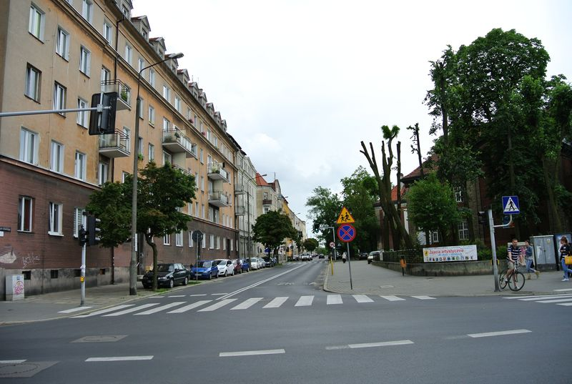
Początek ul. Jarochowskiego od strony ul. Wyspiańskiego
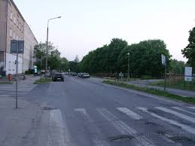
Ul. Jarochowskiego przy Parku Kasprowicza
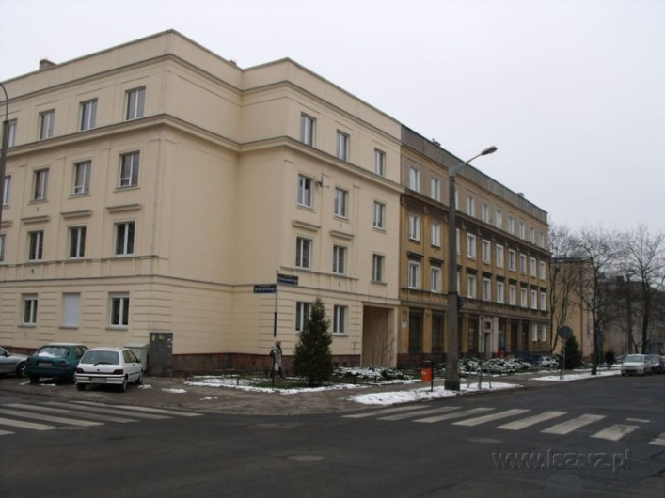
Ul. Jarochowskiego skrzyżowanie z ul. Chociszewskiego

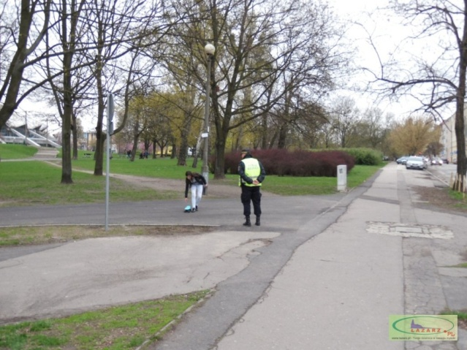
Ul. Jarochowskiego przy Parku Kasprowicza
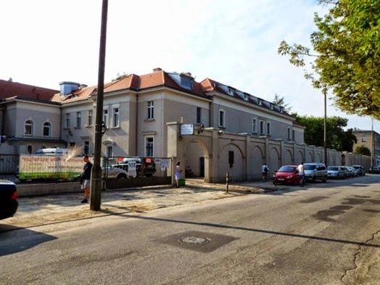
Ul. Jarochowskiego przy Szpitalu

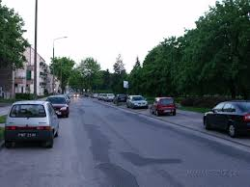
Ul. Jarochowskiego przy Parku Kasprowicza

